*Oefen-PTA: KB Lj3 TRAP 3 2021 Periode 3 Informatieverwerking & statistiek*

Maximaal aantal te behalen punten is 36 **DENK AAN UITLEG EN/OF BEREKENING !!**

***Whatsapp(8p)***

In klas kh3a zitten 13 leerlingen. Iedere leerling heeft opgeschreven hoeveel geld hij per week uitgeeft aan beltegoed. Hieronder zie je de bedragen.



**7   15    8   14  16   9   13   16   12    9  16 0 5**

 Tip: zet eerst de bedragen op volgorde

1

1p Welk bedrag is de modus?

16 is de modus

2

2p Welke bedrag is de mediaan?

13 getallen+1= 14

14:2 is 7, dus het 7e getal

7e getal is 12

3

2p Welk bedrag is het eerste kwartiel?

6 getallen links van 12, dus (6+1):2= 3.5

3e getal is 7 4e getal is 8, dus 7.5 is eerste kwartiel

4

3p Bereken hoeveel euro een leerling **gemiddelde** per week krijgt.

Alles bij elkaar opgeteld 140:13= 10,77 (verkeerde afronden -1p)

***Steelbladdiagram(6p)***

Van een andere klas heeft de leraar de uitgaven per maand

van alle leerlingen verwerkt in een steelbladdiagram.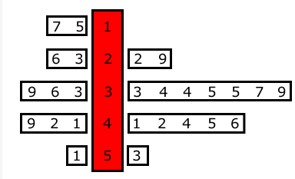 Zie hieronder:

5

1p Hoeveel leerlinge zitten in deze klas?

26 leerlingen

6

2p Hoeveel euro geeft de leerling uit met het hoogste bedrag per maand?

53 euro

7

3p Bereken hoeveel euro de meisjes gemiddeld uitgeven.

Als links de meisjes zijn: 372:11= 33,81

Als rechts de meisjes zijn: 569:15= 37.93

***Sport (6p)***

Bij andere klas heeft de leraar de sport die zijn leerlingen beoefenen in de tabel verwerkt. Zie hieronder:

|  |  |  |  |
| --- | --- | --- | --- |
| **Sport** | **Aantal leerlingen** | **procent** | **graden** |
| **Voetbal** | 9 | 40,9 | 147 |
| **Hockey** | 6 | 27,3 | 98 |
| **Tennis** | 4 | 18.2 | 66 |
| **Overige** | 3 | 13,6 | 49 |
| **totaal** | 22 | 100 | 360 |

Neem de tabel over en beantwoord de volgende vragen

8

3p Bereken de procenten per sport en vul die in de tabel in.

9

3p Bereken de garden per sport en vul die in de tabel in.

***Marathon(4p)***

Aan de marathon van Rotterdam doen zowel mannen als vrouwen mee.

Hieronder zijn de aankomsttijden van de 400 mannen en de 300 vrouwen

in boxplots weergegeven. Je kunt in deze boxplot aflezen dat de snelste man na 2 uur en

10 minuten finishte.



10

1p Wat is de mediaan bij de mannen?

3,5 uren

11

1p Hoeveel procent van de vrouwen kwam na 4 uur en 20 min bij de finish aan.

25%

12

2p Hoeveel mannen deed er korter dan 3 uur en 50 minuten over de marathon.

75% dus 75% van 400= 300 mannen

***Boomdiagram (6p)***

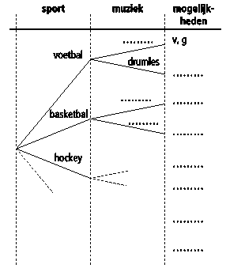Johan wil gaan sporten en op muziekles.

Voor sport kan hij kiezen uit voetbal (v),

basketbal (b), hockey (h), of korfbal (k).

Bij muziek kan hij kiezen uit gitaarles (g)

en drumles (d).

Het boomdiagram hoort bij de keuzes die Johan kan maken.

13

2p Vul het boomdiagram verder in

14

2p Hoeveel mogelijkheden zijn er om uit te kiezen?

4x2= 8 mogelijkheden

15

2p Johan wil niet op korfbal of basketbal.

Hoeveel keuzemogelijkheden zijn er nog voor Johan?

2x2= 4 mogelijkheden

***kansen (4p)***

Meneer Clabbers heeft thuis een kluis waarin hij zijn proefwerken bewaart.

De kluis kun je openen met een 6 cijferige code die alleen meneer Clabbers kent.

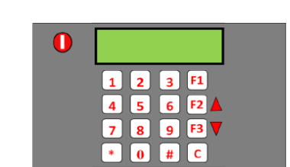

16

2p Hoeveel code combinaties zijn mogelijk?

10x10x10x10x10x10= 1.000.000

Of 106= 1 miljoen

Meneer Chari weet dat het eerste cijfer van de code

een 3 is en het laatste cijfer een 7 is.

17

2p Hoeveel pogingen maximaal kan Chari doen

om de kluis van Clabbers te openen?

10x10x10x10= 10.000

Of 104 = 10.000

Cijfer= totaal aantal punten/34x9+1 -Einde-